|  |  |  |
| --- | --- | --- |
| **ATmega328P-AU** | | **Raspberry pi** |
| **Component** | **Pin** | **GPIO** |
| HX711_SCK_L | PD2 | 16 |
| HX711_DOUT_L | PD3 | 17 |
| HX711_SCK_H | PD4 | 26 |
| HX711_DOUT_H | PD5 | 27 |
| A4950_IN1 | PD6 | 23 |
| A4950_IN2 | PB1 | 24 |
| Reverse M | PC2 | 5 |
| Forward M | PC3 | 6 |
| LED(D10/SS) | PB2 | 25 |
| VREF AD4950 | ADC7 | 3V3 |
| 5V *2 |  | 5V |

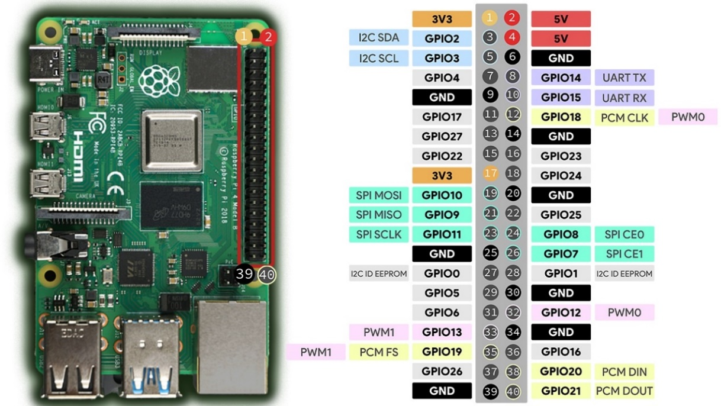

一張含有 文字, 圖表, 字型, 平行 的圖片

AI 產生的內容可能不正確。